Situación en Bagadó, Chocó y municipios aledaños, en el marco del retorno Emberá
Observatorio Distrital de Víctimas – Alta Consejería para los derechos de las víctimas, la paz y la reconciliación

Generalidades del municipio:
- Bagadó tiene una población de 7.937 habitantes, el 31,16% tiene pertenencia étnica negra y el 46.5% indígena.
- La mayor parte de su población habita en la zona rural: 2.339 personas (29,47%) se encuentran en la cabecera municipal y 5.598 personas (70,53%) en la zona rural (DANE, 2018).
- El Índice de Capacidad Territorial (ICT) del Ministerio del Interior, la UARIV y el DNP, determina que Bagadó tiene un valor de 0,43 puntos a 2017, es decir, se entiende que la entidad cuenta con un desempeño Medio (pero cercano al límite de baja categoría) en la calificación de sus capacidades territoriales (Insumos: capacidad presupuestal y administrativa; gestión: ejecución presupuestal y gestión del recurso administrastivo).
- Según el IGAC (2018) Bagadó tiene una extensión de 770km2. Limita al norte con los municipios del Carmen de Atrato y Lloró, al sur con el municipio de Tadó, al oriente con el departamento de Risaralda y al occidente con el municipio de Cérteguí. (Universidad Tecnológica del Chocó, 2018).
- En la actualidad los habitantes de Bagadó se dedica al cultivo de plátano, arroz, maíz y yuca.
- Según estudios de la Universidad Tecnológica del Chocó, Bagadó tiene una baja cobertura de servicios públicos: el 9,92% de la población rural cuenta con energía eléctrica (UPME, 2018); y el 18,74% de los habitantes tiene cobertura de acueducto y alcantarillado, lo que obliga a la población a depender del Río Anagueda.
- Según datos del Ministerio de Salud, el 93,08% de la población tiene cobertura de servicio subsidiado de la salud. Sin embargo, 289 personas de bajos recursos están por fuera del sistema.
- Bagadó se encuentra en una zona históricamente afectada por la tensión de grupos armados al margen de la ley, que se disputan con diferentes empresas el control de las minas de oro.

Situación encontrada y recomendaciones según el Informe de la Misión de Verificación a las comunidades del Resguardo del Alto Andagueda liderada por la UARIV, para el alistamiento al retorno (misión desarrollada del 10 al 19 de septiembre de 2018)

- Comunidades receptoras: Un total de 9 comunidades, divididas en 3 zonas, serán las receptoras del retorno de familias Emberá:

Zona 1: Alto Andiado, Conondo, Agua Sal, Uripa, Cevede y Bajo Curripipi.
Zona 2: Pescadito.
Zona 3: Alto Moindo y Cascajero.

Agua Sal se establece cómo la comunidad más grande, ya que cuenta con un total de 355 familias, 260 viviendas y una población general de 1.280 habitantes. En cambio, Alto Andiado se estipula como la comunidad más pequeña, ya que tiene un total de 18 familias, 16 viviendas y una población general de 70 habitantes.
- Posibles alertas de desplazamiento masivo: Entre 2015 y 2018 se han presentado dos eventos de desplazamiento masivo desde la región del Alto Andágueda, siendo el más reciente el ocurrido el 10 de mayo del 2018, afectando a 66 personas de 18 familias del resguardo Tahami, de la Zona 3.

Factores de Influencia Sobre la Sostenibilidad del Retorno

De acuerdo con la misión de verificación de condiciones para el retorno, adelantada por la UARIV entre el 10 y 19 de septiembre de 2018, se pueden identificar 5 factores de potencial influencia sobre la sostenibilidad y/o desafíos a enfrentar, de cara al retorno del pueblo Emberá a la región del “Alto Andágueda, Bagadó, Chocó”.

Salubridad:
  - Se registran condiciones precarias en lo referente al manejo de residuos sanitarios en la mayoría de comunidades y dearade. De manera particular, el mal estado y/o no funcionamiento de los baños (sanitarios, lavamanos y duchas), al igual que el deterioro de los pozos sépticos —en su mayoría expuestos al ambiente —, representan un riesgo fundamental para la propagación de enfermedades, que se agudizan ante el aumento sustancial del número de habitantes por comunidades.
  - Lo anterior, se agrava con el fenómeno de hacinamiento en una proporción importante de las comunidades y dearades: se registran casos de familias de hasta 10 miembros viviendo en una misma habitación o cámara del dearade, el cual ya se comparte con más familias.

Acceso a asistencia en salud:
  - La mayoría de habitantes de las diferentes comunidades se encuentran afiliados a las EPS Barrios Unidos y Confachocó, y el servicio de salud se presta a través de la IPS Santa Indígena. Sin embargo, el total de comunidades manifiestan la inoperancia, ausencia generalizada o mala prestación de los servicios asistenciales por parte de estos operadores en salud, razón por lo cual, de cara al retorno, este constituye uno de los principales temas reclamados y solicitados a las instituciones públicas involucradas.
  - En los casos en los que se reporta la existencia de un puesto de salud, se manifiesta la falta de insumos básicos o la carencia de servicios y personal. En el caso de Agua Sal, por ejemplo, el servicio médico y la enfermería se presta durante 15 días al mes, mientras que el servicio odontológico y de laboratorio se prestan una semana al mes.

Infraestructura:
  - Se registran problemas con la infraestructura comunitaria y en los dearades: Los techos, barandas y escaleras presentan fallas que requieren intervención prioritaria. Esto constituye una de las principales peticiones de las autoridades de los resguardos para avanzar en su apoyo al proceso de retorno, pues han manifestado que hay dearades que no se han entregado y otros que requieren dotación. Este es un proceso en el que se han presentado incumplimiento por parte de las instituciones públicas.
  - A esto se suma, como se mencionó anteriormente, el patrón de hacinamiento frecuente de las comunidades y familias en los asentamientos. Ante la carencia de los servicios de acueducto y alcantarillado, cada una de las comunidades, a su manera, debe buscar la forma de satisfacer sus necesidades en las fuentes hídricas aledañas.

- Acceso a educación para menores: El total de comunidades y asentamientos cuentan con una escuela, sin embargo, en la mayoría se registran dificultades en relación con el número de docentes para atender la demanda en educación o la disponibilidad de insumos para el adecuado manejo del proceso formativo, respetando la cultura y las prácticas ancestrales de las comunidades. De igual manera, la infraestructura y capacidad de las escuelas para recibir nuevos estudiantes es un elemento que genera preocupación en las comunidades.

Sostenibilidad alimentaria, generación de ingresos y/o proyectos productivos:
  - Una de las mayores preocupaciones de las comunidades receptoras tiene que ver con la sostenibilidad alimentaria y la construcción de nuevas dinámicas productivas y de sustento ante el aumento de la población en los resguardos. Si bien, la UARIV ha adquirido el compromiso de garantizar tres meses de alimentación a partir del retorno, y el gobierno distrital de Bogotá se ha comprometido en la entrega de kits comunitarios que incluyen semillas, herramientas de trabajo y enseres de cocina, entre otros, las comunidades insisten en reclamar un apoyo más de largo plazo en el proceso de estabilización comunitaria. Según lo evidenciado en la misión de verificación de septiembre, las familias insisten en que hay una debilidad de los procesos de retorno es la generación de ingresos o proyectos productivos, la cual debe materilizarse desde un seguimiento y un apoyo técnico más eficientes.

Desplazamiento en Bagadó y municipios cercanos:

  - Actualidad: En el 2018 el conflicto armado en el Chocó sigue ocasionando desplazamientos de sus habitantes hacia Bogotá.

    - En Chocó: Durante el 2018 un total de 631 personas han declarado en Bogotá haber sufrido hechos victimizantes en el departamento del Chocó. El 59% (373 personas) de dicha población declarante ya fue incluida en el RUV.

    - El segundo municipio chocoano con mayor número de desplazamientos hacia Bogotá es Bagadó (después de Quibdó). Un total de 115 personas han declarado en Bogotá haber sufrido hechos victimizantes en Bagadó. La gran mayoría de ellas, el 87,8% (101 personas) ya han sido incluidas en el RUV.

Gráfica 1. Número de declarantes en Bogotá

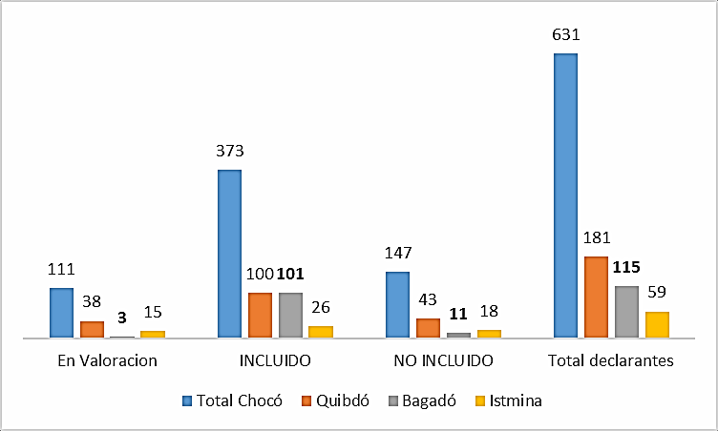

Fuente: Elaboración del ODV con datos del RNI, RUV, a 1 de septiembre de 2018

- Con respecto a municipios cercanos a Bagadó, han llegado declarantes a Bogotá procedentes de Lloró (8 personas), Istmina (59 personas) y Tadó (20 personas). El mayor volumen de estas llegadas se dio de febrero a mayo.

- El pico máximo de llegadas a Bogotá desde Bagadó se registró en Febrero (45 personas). Desde mayo la cifra de procedencia de personas desplazadas desde dicho municipio tuvo un descenso notable.

Gráfica 2. Número de declarantes en Bogotá procedentes de Chocó en 2018, mes a mes.
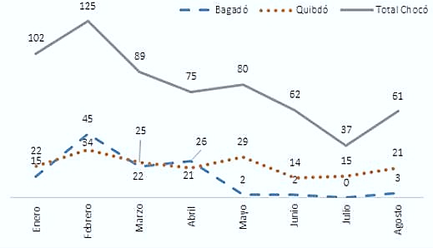
Fuente: Elaboración del ODV con datos del RNI, RUV, a 1 de septiembre de 2018

b). Desplazamiento histórico desde Bagadó, Chocó:

  - De 1997 a 2018 (con corte a 1 de septiembre, RNI-RUV), se registran 18.080 expulsiones de personas desplazadas de Bagadó.
  - El año con mayor número de expulsiones fue 2012, en el que se registran 4.713 víctimas de desplazamiento expulsadas del municipio (el 26% del total de expulsiones desde el municipio). Ese año, el índice de intensidad (gráfica 4), alcanzó la cifra de 289 personas expulsadas por cada 1000 habitantes del municipio.
  - En 2018, el índice de intensidad de Bagadó es de 15 personas expulsadas por cada 1000 habitantes, lo cual lo ubica como el municipio número 12 en el país, con mayor valor en este índice. El primer municipio es Hacarí (Norte de Santander) con 217 personas expulsadas por cada 1000 habitantes.

Gráfica 3. Número de personas expulsadas al año desde Bagadó, Chocó
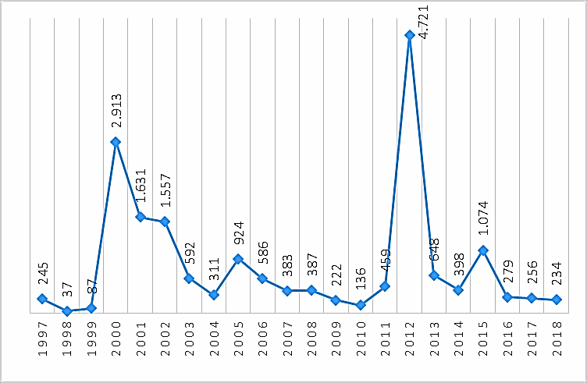
Fuente: Elaboración del ODV con datos del RNI, RUV, a 1 de septiembre de 2018

Gráfica 4. Índice de intensidad (desplazados expulsados por cada mil habitantes) al año en Bagadó, Chocó

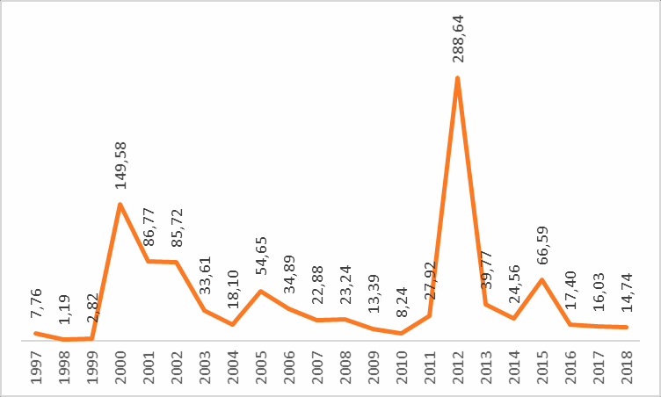
Fuente: Elaboración del ODV con datos del RNI, RUV, a 1 de septiembre de 2018

Eventos de alerta para la seguridad y el orden público de Bagadó y zonas aledañas Contexto
- A finales de 2014, salió un fallo histórico del tribunal superior de Antioquia, donde concedió 50 mil hectáreas a comunidades Emberá, debido a su desplazamiento ocasionado por la violencia y la bonanza de oro. Después de un año no hay garantías para retornar a sus territorios, ya que no cuentan con los servicios básicos de salud, alimentos, agua, electricidad y educación. Así mismo, ha sido un territorio que ha experimentado bombardeos aéreos, confinamientos, despojos, amenazas, torturas, asesinatos selectivos, entre otros.
- La falta de articulación entre entidades locales y nacionales, la escasez de recursos, el clima inclemente, los complejos procesos de concertación con las autoridades indígenas y los problemas de orden público, han impedido que los desplazados retornen a su hogar de manera digna y segura. Muchos, por la fiebre del oro que estalló hace diez años, tuvieron que desplazarse a centros urbanos, lo que ocasionó un proceso de desarraigo cultural y espiritual y la adquisición de nuevas prácticas de mendicidad, prostitución y drogadicción que empezaron a quebrar el tejido social de la comunidad (Pardo, 2018).

Situación actual
- La más reciente Encuesta Nacional de la Situación Nutricional en Colombia, Ensin 2010, revela que el 64,2 % de las familias chocoanas viven en inseguridad alimentaria, cuando el promedio nacional es de 42,7 %.
- Se estima que al menos 962 personas pertenecientes a ocho comunidades indígenas de varios resguardos en Chocó, se encuentran con restricciones en la movilidad y al acceso a bienes, medios de vida y servicios (EFE, 2018).
- Problemas de corrupción. Los dirigentes políticos son investigados por el presunto desvío de 2.000 millones de pesos que iban destinados al resguardo Predial Indígena en Bagadó (Judicial, 2017).
- En más de 52 años los indígenas y los afros no sólo han encarado los avatares de la guerra sino también la espalda que les dieron en La Habana cuando propusieron incluir un enfoque étnico a la implementación.

Riesgos en el territorio:
- La amenaza de la implementación de proyectos mineros a gran escala sigue latente a pesar de la orden de suspensión de títulos mineros que habían sido otorgados a varias multinacionales en este territorio colectivo. Toda la red fluvial del Atrato es clave porque facilita la comunicación con el océano Pacífico, es decir, son una puerta de oro para salir o entrar a Colombia con cualquier tipo de carga, sea droga o armas.
- Presencia de grupos armados como el ELN, disidencias de las Farc, y grupos como el Clan del Golfo y Autodefensas Gaitanistas.

Valores de las categorías del ICT: BAJO si está entre 0 y 0.4 puntos, INTERMEDIO si la calificación corresponde entre 0.4 y 0.7 puntos y ALTO si la evaluación se encuentra entre los 0.7 y 1 puntos.
El dearade, en dialecto Emberá, significa “casa del pensamiento”, y se asocia de manera directa con el lugar de residencia u hogar de las comunidades Emberá.

